市立新北高工 1 10 學 年 度 第 1 學期 補考 試 題 |  |  |  |  |  |  |  |  |  | 班別 |  | 座號 |  | 電腦卡作答
科 目 | 機械材料 | 命題  教師 | 吳珠鈺 | 審題  教師 | 洪宜芳 | 年級 | 一 | 科別 | 模具科 | 姓名 |  |  |  | 是

一、選擇題（共 36 題，每題 2.5 分，共 90 分）
1.【 】煉鐵所用的主要礦源通常為
(A) FeS2 (B) FeCO2 (C) FeCO4 (D) Fe2O3
2.【 】中碳鋼的含碳量為
(A) 0.008∼0.3% (B) 0.06∼2.0% (C) 0.3∼0.6% (D) 2∼3%
3.【 】何種含碳量有最多的波來鐵組織？
(A) 0.2% (B) 0.4% (C) 0.6% (D) 0.8%
4.【 】普通黃銅是銅與什麼之合金？
(A)鉛(B)錫(C)鋅(D)鐵
5.【 】鼓風爐又稱為
(A) 大爐 (B) 小爐 (C) 橫爐 (D) 高爐
6.【 】當碳鋼由常溫加熱至何種溫度區間時，材質由軟變硬脆？
(A) 200∼300°C (B) 300∼400°C (C) 400∼500°C (D) 500∼600°C
7.【 】下列哪一種金屬材料之非破壞性檢查法？
(A) 抗拉試驗 (B) 硬度試驗 (C) 衝擊試驗 (D) 磁化探傷法
8.【 】主要目的在使鋼組織微細化者為
(A) 淬火 (B) 退火 (C) 回火 (D) 正常化
9.【 】氰化法又名
(A) 固體滲碳法 (B) 液體滲碳法 (C) 氣體滲碳法 (D) 氮化法
10.【 】金屬結晶構造中，展延性很小的材料是？
(A)六方密格子(B)體心立方格子(C)面心立方格子(D)鐵石形格子
11.【 】材料受外力作用而變形，當外力去除後不回復到原來的形狀，這種材料稱為具有何種的物體？
(A) 惰性 (B) 彈性 (C) 塑性 (D) 脆性
12.【 】下列何者非熱作加工常用的材料？
(A)錫(B)鋁(C)鎂(D)銅
13.【 】在覆變應力下，材料永久不會被破壞的最大應力稱為該材料的
(A) 疲勞限 (B) 降伏點 (C) 變態點 (D) 破壞點
14.【 】 純鐵由常溫加熱至910°C以上時，其結晶組織變成
(A)α-Fe(B)β-Fe(C)γ-Fe(D)δ-Fe
15.【 】麻淬火的目的為
(A) 避免淬裂 (B) 增加殘留應力 (C) 得到波來鐵組織 (D) 加速麻田散鐵成長
16.【 】 下列何種金屬導電度最高？
(A)Al (B)Ag (C)Cu (D)Fe
17.【 】在亞共析鋼中，隨著含碳量增加，下列何者為非？
(A) 硬度增加 (B) 伸長率增加 (C) 抗拉強度增加 (D) 降伏強度增加
18.【 】 沿空間格子同一結晶方向，任何相鄰兩原子間之距離稱為
(A)單位格子(B)格子常數(C)結晶格子(D)空間格子
19.【 】滲碳法中於不需滲碳面可鍍上
(A) 鉛 (B) 銅 (C) 鎂 (D) 鎳
20.【 】由純鐵的顯微組織可看出，在何處凝聚大量的不純物？
(A) 晶界 (B) 晶內 (C) 晶底 (D) 晶格
21.【 】鋼於淬火時會發生破裂現象的原因是
(A)內部膨脹之應力而破裂 (B)加熱不夠而破裂 (C)冷卻液黏度大而破裂 (D)冷卻液的溫度太高。
22.【 】何種元素會使鋼產生偏析？
(A) 矽 (B) 磷 (C) 鎢 (D) 鉻
23.【 】鋼材如果發生偏析，應採用那一種熱處理法消除之？
(A)弛力退火 (B)均質化退火 (C)滲碳 (D)回火。
24.【 】鑄鐵是指含碳量多少的Fe-C 合金
(A)0.02% 以下 (B)0.02% ～ 2.0%(C)0.8%～4.3% (D)2.0%～6.67%。
25.【 】下列何種冷卻方式將使材料的長度成長較大？
(A) 水 (B) 油 (C) 空氣 (D) 爐
26. 【 】金屬加工有熱作、冷作之分，其加工溫度以何者為界
(A)材料的熔點 (B)室溫(25℃) (C)100℃ (D)材料之再結晶溫度。
27.【 】純鐵的金相組織為肥粒體，其碳的最高溶解度為
(A)6.67% (B)4.32% (C)2.14% (D)0.02%
28.【 】使金屬抽成細絲的性質為
(A) 展性 (B) 延性 (C) 剛性 (D) 脆性
29.【 】材料發生變形時所誘生之應力與應變成正比的關係式，稱為
(A) 楊氏定律 (B) 彈性定律 (C) 塑性定律 (D) 虎克定律
30.【 】一般金屬材料，若其抗拉強度提高，則其
(A) 硬度增高，延性增高 (B) 硬度降低，延性降低 (C) 硬度增高，延性降低 (D) 硬度降低，延性增高
31.【 】共析鋼及過共析鋼之正常化處理，係將材料加熱於何線上方20∼40°C 然後置於空氣中冷卻？
(A) Ac1 (B) Ac2 (C) Ac3 (D) Acm
32.【 】滲碳法以何種碳鋼為主？
(A) 低 (B) 中 (C) 高 (D) 合金
33.【 】下列何者非為表面硬化法？
(A) 滲碳法 (B) 氮化法 (C) 氰化法 (D) 球化法
34.【 】 下列何種材料滲碳效果最佳？
(A)S20C(B)S50C(C)鋼鐵(D)鉻鋼
35.【 】良好之淬火液應具有何種特性？
(A) 比熱小 (B) 導熱度大 (C) 黏度大 (D) 揮發性大
36.【 】鋼之恆溫變態圖中的曲線又稱
(A)C-C-T曲線 (B)C-T-T曲線 (C)T-T-T曲線 (D)T-T-C曲線
二、看圖答題（共 4 題，每題 2.5 分，共 10 分）

(A部分) 請回答【鐵碳平衡圖】中相關問題
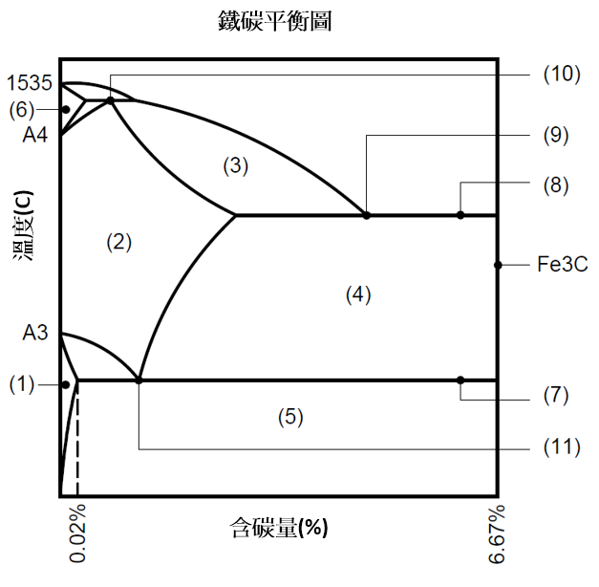
37.【 】請問圖中所示A3變態點的溫度為？
(A) 210°C (B) 723°C (C) 768°C (D) 910°C
38.【 】請問圖中(9)的點稱為什麼點？
(A) 共析點 (B) 共晶點 (C) 包晶點 (D) 偏析點

(B部分) 請回答【共析鋼之 恆溫變態曲線圖】中相關問題
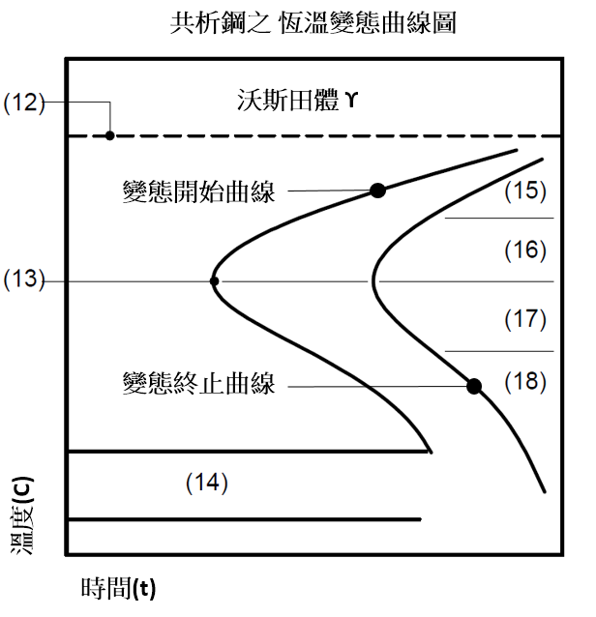
39.【 】請問圖中(14)的區域代表何種組織？
(A) 沃斯田鐵 (B) 波來鐵 (C) 變韌鐵(D) 麻田散鐵
40.【 】圖中(13)的點為恆溫變態曲線圖中鼻端的位置，請問其溫度為多少度？
(A) 210°C (B) 550°C (C) 768°C (D) 910°C

